**LAPORAN PRAKTIKUM ALGORITMA DAN PEMOGRAMAN**

(Dosen pengampu : Sherly Gina Supratman, M.Kom.)



|  |  |  |
| --- | --- | --- |
| **Nama** | **:** | **Muhammad Rizky** |
| **NIM** | **:** | **20240810023** |
| **Kelas** | **:** | **TINFC-2024-02** |

**TEKNIK INFORMATIKA**

**FAKULTAS ILMU KOMPUTER**

**UNIVERSITAS KUNINGAN**

**2024**

## **A. Latar Belakang**

Dalam Perkembangan Teknologi yang berkembang sangat cepat ini, algoritma dan pemograman merupakan salah dua penopang perkembangan teknologi yang begitu cepat, dengan demikian jika kita ingin ikut berkontribusi dalam perkembangan teknologi, kita perlu memahami apa itu algorima dan programan, dan untuk memahaminya kita bisa mulai dari mempelajari programan dasar yang di implementasikan melalui salah satu matakuliah di semester satu ini.

## **B. Tujuan**

Tujuan di laksanakanya praktikum ini, sebagian sebagai penerapan dari modul 10.

## **C. Landasan Teori**

Menurut sebuah artikel dari kazokku, Proyek IT merujuk pada upaya pengembangan, implementasi, atau pemeliharaan sistem informasi atau teknologi di sebuah perusahaan. Dalam dunia bisnis yang semakin kompleks dan berubah dengan cepat, proyek IT menjadi penting untuk menjaga daya saing dan memenuhi kebutuhan pasar yang terus berubah. Namun, tidak semua perusahaan memiliki sumber daya internal yang cukup untuk menangani proyek IT secara efektif. Di sinilah layanan Talenta IT Outsourcing KAZOKKU hadir menawarkan beragam IT manpower yang bisa Anda manfaatkan.

## **D. Alat, Bahan dan Perangkat**

Alat, bahan, prangkat kersa, dan perangkat lunak yang digunakan:

1. Laptop
2. Visual Studio Code

## **E. Prosuder Kerja**

## Tugas anda adalah penerapan algoritma genetika berdasarkan masalah yang akan diselesaikan.

## **F. Hasil**

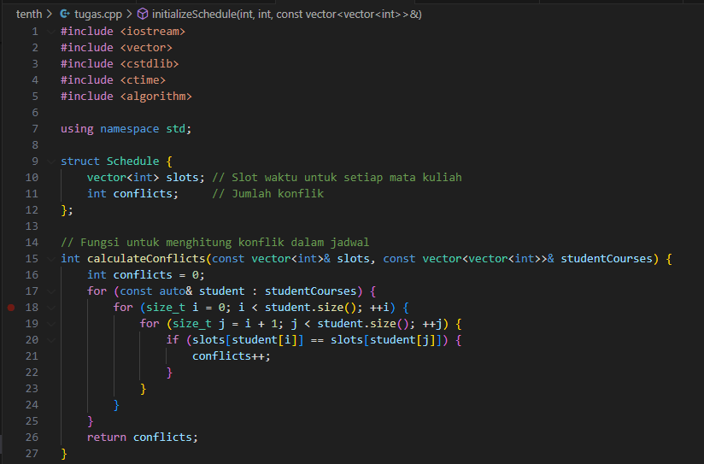

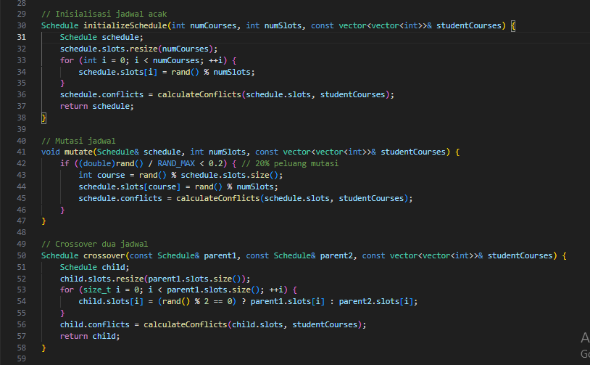

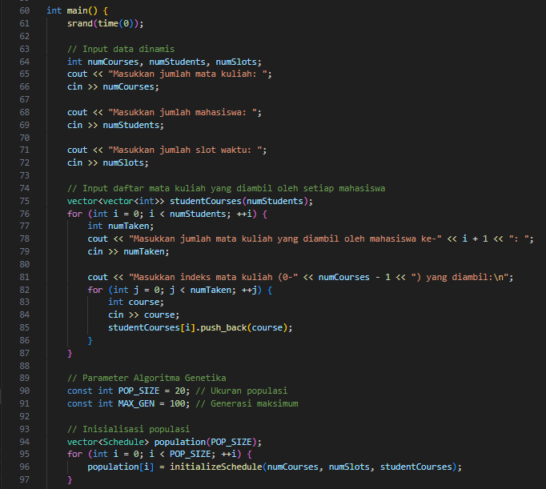

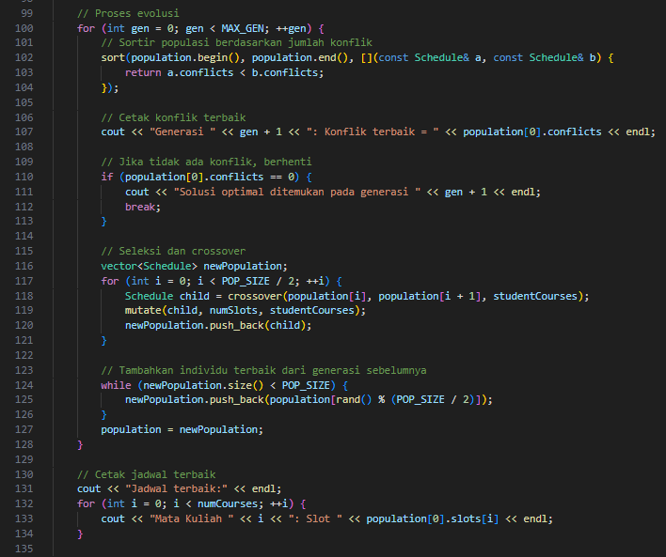

Adapun cara penggunaan diatas, kita perlu memasukan jumlah mata kuliah, jumlah mahasiswa, dan juga kita perlu memasukan berapa jumlah waktu yang akan kita gunakan, lalu setelah keti inputan tadi di isi, kita akan diminta untuk memasukan mata kuliah yang akan di ambil oleh satu maha siswa, dan itu berurut dari index 0 nya mahasiswa, setelah menginputkannya kita akan mendaoatkan hasil yang memnungkinkan agar setiapo mahasiswa memiliki waktu yang terjawal unruk setiao matkulnya

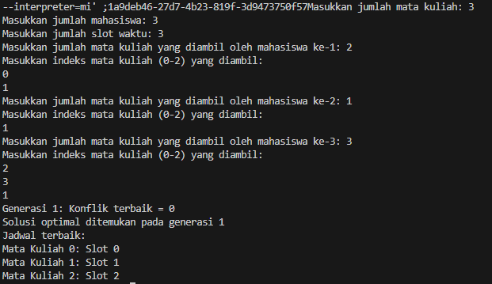

## **G. Kesimpulan**

Tugas diatas kita dapat mengambil kesimpulan, bahawasanya membuat algoritma dapat sangan membantu kita untuk menyelesaikan sebuah kasus yang akan rumit apabila kita membuatnbya secara asal asalan

## **H. Daftar Pustaka**

* <https://kazokku.com/blog/2024/06/11/proyek-it-hkn/#:~:text=Jun%2011%2C%202024-,Proyek%20IT%20yang%20Sebaiknya%20Menggunakan%20Solusi%20IT%20Manpower%20KAZOKKU,manpower%20yang%20bisa%20Anda%20manfaatkan>.